Lista de Exercícios 2

Assunto: Probabilidade Condicional (Teorema de Bayes)

Estatística e Probabilidade para Computação

Centro de Informática – UFPE

1. Em certo colégio, 5% dos homens e 2% das mulheres têm mais de 1,80m de altura. Por outro lado, 60% dos estudantes são homens. Se um estudante é selecionado ao acaso e ele tem mais que 1,80m de altura, qual a probabilidade de que o estudante seja mulher?
2. Apenas uma em cada dez pessoas de uma população tem tuberculose. Das pessoas que têm tuberculose 80% reagem positivamente ao teste Y, enquanto apenas 30% dos que não tem tuberculose reagem positivamente. Uma pessoa da população é selecionada ao acaso e o teste Y é aplicado. Qual a probabilidade de que essa pessoa tenha tuberculose, se reagiu positivamente ao teste?
3. A probabilidade de um indivíduo da classe A comprar um carro é 3/4, de B é 1/6 e de C é 1/20. A probabilidade de um indivíduo da classe A comprar um carro da marca D é de 1/10; de B comprar da marca D é de 3/5 e de C é 3/10. Em certa loja comprou-se um carro da marca D. Qual a probabilidade de um indivíduo da classe B o tenha comprado?
4. Temos duas caixas: na primeira temos 2 bolas brancas e 7 bolas pretas. Na segunda temos 1 bola branca e 5 pretas. De uma caixa escolhida ao acaso, seleciona-se uma bola e verifica-se que ela é preta. Qual a probabilidade de que a caixa onde for extraída a bola seja a primeira?
5. Em certo colégio, 5% dos homens e 2% das mulheres têm mais de 1,80m de altura. Por outro lado, 60% dos estudantes são homens. Se um estudante é selecionado ao acaso e ele tem mais que 1,80m de altura, qual a probabilidade de que o estudante seja mulher?
6. Numa caixa tem 3 moedas: uma não viciada, outra com 2 caras e uma terceira viciada, de modo que a probabilidade de ocorrer cara nesta moeda é de 1/5. Uma moeda é selecionada ao acaso na caixa e viu-se que era cara.
   * Qual a probabilidade de ela ter sido a terceira moeda?
7. Uma caixa A contém 8 peças, das quais 3 são defeituosas e uma caixa B contém 5 peças, das quais 2 são defeituosas. Uma peça é retirada aleatoriamente de cada caixa:
   1. Qual a probabilidade p de que ambas as peças sejam defeituosas?
   2. Qual é a probabilidade p de que uma peça seja defeituosa e a outra não?
   3. Se uma peça é defeituosa e outra não, qual é a probabilidade p de que a peça defeituosa venha da caixa A?
8. Uma urna contém 5 bolas vermelhas e 3 brancas. Uma bola é selecionada aleatoriamente da urna e abandonada, e duas de outra cor são colocadas na urna. Uma segunda bola é então selecionada da urna. Encontre a probabilidade de que:
   1. A segunda bola seja vermelha
   2. Ambas as bolas sejam da mesma cor
   3. Se a segunda bola é vermelha, qual é a probabilidade de que a primeira bola seja vermelha?
   4. Se ambas são da mesma cor, qual a probabilidade de que sejam brancas?
9. Sua firma recentemente apresentou proposta para um projeto de construção. Se seu principal concorrente apresenta uma proposta, há apenas 0,25 de probabilidade de a sua firma ganhar a concorrência. Se seu concorrente não apresentar proposta, há 2/3 de chance da sua firma ganhar. A chance de seu principal concorrente de apresentar proposta é de 50%.
   1. Qual a probabilidade de sua firma ganhar a concorrência?
   2. Qual a probabilidade de seu concorrente ter apresentado proposta, dado que sua firma ganhou a concorrência?
10. Três fábricas fornecem equipamentos de precisão para o laboratório de química de uma universidade. Apesar de ser aparelhos de precisão, existe uma pequena chance de subestimação ou superestimação das medidas efetuadas. A tabela a seguir apresenta o comportamento do equipamento produzido em cada fábrica:

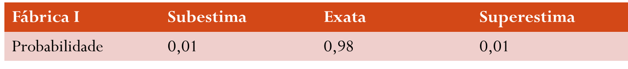





As fábricas I, II, III fornecem, respectivamente 20%, 30%, e 50% dos aparelhos utilizados. Escolhemos ao acaso, um desses aparelhos e perguntamos a probabilidade de:

* 1. Haver subestimação
  2. Dando medidas exatas, ter sido fabricado em III

1. Marina quer escrever uma carta a Verônica. A probabilidade de que Marina escreva a carta é de 8/10. A probabilidade de que o correio não a perca é de 9/10. A probabilidade de que o carteiro a entregue é de 9/10. Dado que Verônica não recebeu a carta, qual é a probabilidade condicional de que Marina não a tenha escrito?
2. Sejam C = {a1, a3}, D = {a2, a3} e L = {a3, a4}.

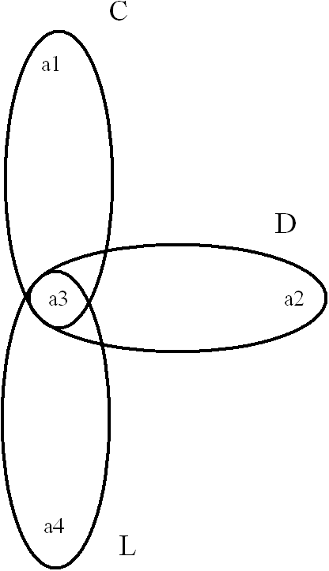

* Pergunta-se:
  1. Tomados 2 a 2, esses eventos são independentes?
  2. Os 3, simultaneamente, são independentes?

1. Três componentes C1, C2, e C3, de um mecanismo são postos em série (em linha reta). Suponha que esses componentes sejam dispostos em ordem aleatória. Seja R o evento {C2 está à direita de C1}, e seja S o evento {C3 está à direita de C1}. Os eventos R e S são independentes? Por quê?
2. Considere A e B dois eventos quaisquer associados a um experimento. Se P(A) = 0,3; P(A+B) = 0,8 e P(B) = p, para quais valores de p, A e B serão:
   1. Eventos mutuamente exclusivos?
   2. Independentes?